GUÍA DE MATEMÁTICA – 8° AÑOS BÁSICOS
evelyn.suzarte@colegio-republicaargentina.cl / sonia.gonzalez@colegio-republicaargentina.cl
Nombre:
Curso: 8° Fecha: SEMANAS 20 y 21 – Del 10 al 21 de agosto,2020.
Objetivo de aprendizaje: (OA 7) Mostrar que comprenden la noción de función por medio de un cambio lineal: • utilizando tablas • usando metáforas de máquinas • estableciendo reglas entre x e y • representando de manera gráfica (plano cartesiano, diagramas de Venn), de manera manual y/o con software educativo
Contenidos: Concepto y representación de función – Función lineal
APRENDAMOS
Ejemplo:
Para un trabajo, Laura construyó cuadrados de madera y calculó el perímetro de cada uno.
2 cm
3 cm

P = 8 cm
P = 12 cm
4 cm

P = 16 cm
5 cm

P = 20 cm

Para obtener el PERÍMETRO de un cuadrado se debe multiplicar la medida del lado por 4.
Es decir, la función que describe ambas variables (medida del lado de un cuadrado y su perímetro)
Se puede expresar como:
f(x) = 4•x
Donde la variable independiente corresponde a la medida del lado del cuadrado y la medida dependiente corresponde al perímetro de dicho cuadrado.
¿Qué es una función?
Una función es una relación entre dos variables x e y, que se puede representar o modelar por una ecuación de manera que a cada valor de x le corresponde un único valor de y.
Se llama variable dependiente a la variable y, ya que su valor depende de la variable x, que es la variable independiente.
Un función lineal f(x)=m•x, con m≠0, corresponde a una recta que pasa por el origen O (0,0).
El valor m representa la pendiente de la recta. Si m˃0, la recta es creciente y si m˂0 la recta es decreciente.
El dominio de una función, que se expresa Dom f, es el conjunto de todos los elementos para los cuales la función está definida, es decir, los valores que x puede tomar.
El recorrido de una función, que se expresa Rec f, es el conjunto de valores que toma la variable dependiente y, es decir, todos los valores que y puede tomar

¿Cómo se representa una función?
- A partir del ejemplo anterior, una función se puede representar de variadas formas que se presentan a continuación.

- Tabla de valores
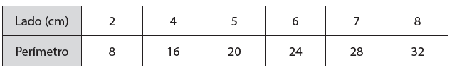

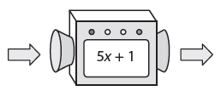
- Metáfora de máquinas
4•x
Entrada: 2,4,5,6,7,8
Salida: 8,16,20,24,28,32

- Plano cartesiano  1 2 3 4 5 6 7 8  36  24  20  16  12  8  4  20  24  28  32  (x) Lado | - Diagrama de Venn  (y) Perímetro  2  4  5  6  7  8  8  16  20  24  28  32
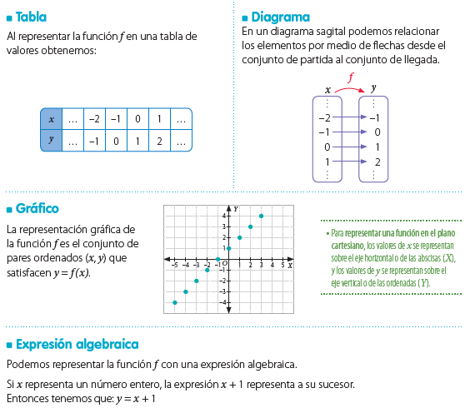
Para reforzar lo anterior, puedes revisar la página 92
de tu texto de estudio.
También puedes revisar el siguiente link:
https://www.aptus.org/materiales/8basico/
(VIDEOS SEMANA 12)

PRACTIQUEMOS

- Determina la función asociada a cada tabla de valores.

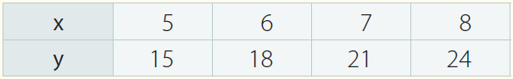
y =

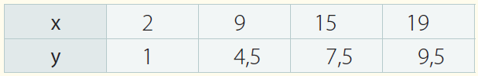
y =

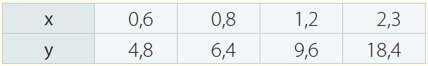
y =

- Observa los siguientes diagramas y determina si representan o no una función.
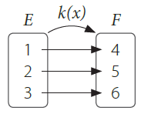
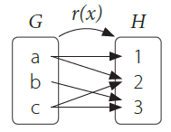

SÍ
NO
SÍ
NO

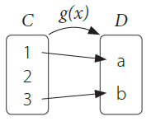
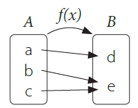

SÍ
NO
SÍ
NO

- Calcula los números de egreso de cada función representada, mediante una máquina de ingreso y egreso, según los valores dados.

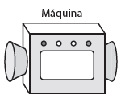
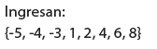
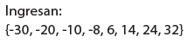
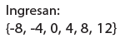
3x
0,25x

-6x

- Dado el dominio de cada función, determina el recorrido.

- f(x) = -3x y Dom(f) = {-2,-1,0,1}

- f(x) = 0,5x y Dom(f) = {10,12,18,20}

- f(x) = 1,2x y Dom(f) = {3,4,5,6}

- A partir de la función dada, completa la tabla de valores. Luego, represéntala en el plano cartesiano y a través de un diagrama de Venn. Considera como dominio ={1,2,3,4,5}
y = 3x
- Tabla de valores

x
y

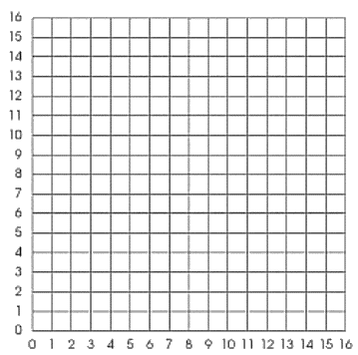
- Plano cartesiano

- Diagrama de Venn

- Responde las siguientes preguntas:

¿Cuál es el dominio de la función anterior? ________________________________________

¿Cuál es el recorrido de la función anterior? ________________________________________

¿Cuál es el valor de su pendiente? _______________________________________________

